|  |  |  |  |
| --- | --- | --- | --- |
| C:\Users\wb336064\Asmeniniai\Pictures\GEF-newlogo-large.jpg | Central-african-republic_hi_res_ds | SGP-transparent | bundp20mm |

**Programme des Petites Subventions**

**Du Fond pour l’Environnement Mondial (FEM/PPS)**

1er rapport d’avancement des microprojets du FEM/PPS

*Mission effectué de mai à juillet 2011*

***Equipe de suivi-évaluation :***

* *Francis Kossé, membre du CNP (mission Lobaye)*
* *Blandine Paulette Gahoro-Déali, Présidente du CNP (mission Ouham)*
* *Aimé Christian Mayounga, rapporteur du CNP (mission Mbomou)*
* *Vermond Elysée Kaïne, Coordonnateur du FEM/PPS (Missions Lobaye, Ouham et Mbomou)*

**Rappel du contexte d’octroie des subventions**

***Dispositions de financement des ONG et OCB***

Comme pour tout nouveau pays, exécutant le programme du FEM/PPS, le montant des allocations a alloué pour la 1ère phase opérationnelle (OP) du pays est de 150 000 US$ par année. Durant la quatrième phase (OP 4), dont la période a été du 1er juillet 2006 au 30 juin 2010, le montant total de ces allocations a été de 600 000 US$ pour 4 années.

En Centrafrique, le programme FEM/PPS a débuté en septembre 2009 et le montant disponible pour l’OP 4 (septembre 2009 à juin 2010) est de 150 000 US$. Ces fonds sont alloués sous forme de subventions aux OCB et ONG locales pour qu’elles contribuent à la protection de l’environnement selon les objectifs et critères du FEM. Le plafond des montants ne peut dépasser les 50 000 US$.

***Activités 2009-2010 du FEM/PPS***

Le programme vise à appuyer les initiatives locales de protection de l’environnement de 5 domaines prioritaires du FEM, à savoir : ***i.*** lutter contre effets du changement climatique, ***ii.*** conserver la biodiversité, ***iii.*** lutter contre la dégradation des terres, ***iv.*** réduire les effets des polluants organiques persistants et ***v.*** contribuer à la conservation des eaux internationales.

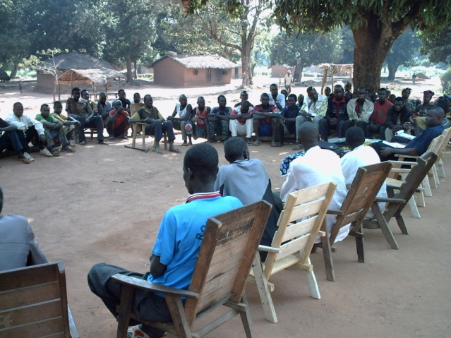

**Figure 1 : sensibilisation dans l’Ouham en 2010**

De septembre 2009 à août 2010, le programme a sensibilisé et formé les populations des préfectures de la Lobaye, du Mbomou et de l’Ouham sur les critères d’éligibilité aux subventions et sur la formulation de microprojets environnementaux.

De juin à août 2010, les ONGs et les OCB ont soumissionné 62 microprojets environnementaux. 13 microprojets, répondant aux critères d’éligibilités, ont été retenus pour subvention. Les memoranda d’accord de financement (MOA) ont été signés entre les bénéficiaires et la représentation du PNUD le 23 décembre 2010.

**Les projets du FEM/PPS de Centrafrique**

***Projets et domaines focaux du FEM***

Le programme FEM/PPS appui les initiatives locales dans 5 domaines du FEM (cf. tableau 1). Tous les microprojets interviennent dans au moins 2 de ces domaines focaux.

***Tableau 1 :*** *champs d’intervention des microprojets par domaines focaux du FEM*

|  |  |  |  |  |  |
| --- | --- | --- | --- | --- | --- |
| Domaines  (Résumé) titre projet | Changement climatique | Biodiversité | Dégradation des sols | POPS | Eaux internationaless |
| Conservation du sol par la promotion de Moringa |  |  |  |  |  |
| Récupération des terres marginales et dégradées (Biosphère Basse-Lobaye) |  |  |  |  |  |
| Plate-forme de biocarburant fonctionnant à l’huile de Jatropha : production savon |  |  |  |  |  |
| Protection et empoissonnement de Bombolet et pêche durable |  |  |  |  |  |
| Protection des buffles et des éléphants dans la forêt de Tangonda |  |  |  |  |  |
| Aménagement cours d’eau Gbango et construction de bacs de rouissage à manioc |  |  |  |  |  |
| Conservation du cours d’eau Ouroukoutou et protection des anguilles |  |  |  |  |  |
| Création d’une forêt de kolatier par agriculture multi étagée à Loungougba |  |  |  |  |  |
| Reboisement dans la commune de Pissa par des essences locales |  |  |  |  |  |
| Reforestation des galeries forestières de Sayo-Niakari par introduction de poivrier |  |  |  |  |  |
| Apiculture améliorée et reforestation autour de Votovo |  |  |  |  |  |
| Conservation et réintroduction de Gnetum en forêt par les Pygmée |  |  |  |  |  |
| Contribution à la reforestation du massif forestier de Nola |  |  |  |  |  |

***Allocation des fonds du FEM/PPS par site***

Durant l’OP4, les microprojets sont exécutés dans les préfectures de la Lobaye, de l’Ouham et du Mbomou.

Néanmoins, 1 microprojet a été retenu pour être exécuté dans la préfecture de l’Ombella-M’Poko en raison des groupes cibles et de sa contribution à la lutte contre la pauvreté.

Des 13 microprojets financés représentant 141 976,5 $US, près de la moitié se trouve dans la préfecture de la Lobaye pour 63 020,57 $US. Le Mbomou est représenté par 31% des projets pour un montant de 46 702,63 $US, l’Ouham 15% pour 23 124,98 $US et l’Ombella-M’Poko 8% pour 9 128,28 $US.

***Figure 2 :*** *répartition des microprojets dans les zones cibles*

**Objets et dispositions de la mission**

***Les objectifs et résultats attendu de la mission***

Entre avril à mai 2011, les ONGs et OCBs bénéficiaires aux microfinancements du FEM/PPS ont perçu leurs 1ères tranches des subventions. Ces fonds sont destinés à la mise en œuvre des premières activités des microprojets selon les planifications de travail. D’un autre côté, l’équipe du FEM/PPS se devait d’informer les populations locales sur les nouvelles opportunités de financement pour 2011-2012.

Les objectifs de la mission étaient de : ***i.*** vérifier la conformité des activités mises en œuvre selon les plans de travail, ***ii.*** apprécier les indicateurs de résultats des différents microprojets, ***iii.*** évaluer les biais et proposer des alternatives et/ou réorientations des microprojets, ***iv.*** informer les acteurs locaux sur les opportunités de nouvelles subventions pour l’exercice 2011-2012.

Ainsi, suite à cette mission : ***i.*** les microprojets ayant des difficultés dans leur mise en œuvre seront recadrés afin que les résultats soient atteints, ***ii.*** certains indicateurs seront relevés et permettront d’apprécier la mobilisation des communautés, ***iii.*** les ONG, OCB et groupements, potentiels bénéficiaires aux subventions, reformuleront leurs soumissions afin d’être éligibles aux critères du FEM/PPS.

***Les dispositions de la mission***

Le manuel de procédure du Small Grants Programme (SOP) et le guide opérationnel définissent les dispositions de mise en place de l’équipe de suivi-évaluation des microprojets FEM/PPS. L’équipe doit être constituée de membres du comité national de pilotage (CNP).

En raison des contraintes budgétaires, seul 2 membres du CNP pouvaient prendre part à la mission par zone des projets (Mbomou, Ouham et Lobaye).

La session du CNP du 19 avril 2011, dont a été validé le plan de travail 2011 du FEM/PPS, a attiré l’attention des membres désireux de participer à la mission avec le Coordonnateur de faire savoir leur désidérata. ***4 membres se sont manifestés, dont 1 inéligible bénéficiant déjà de subvention*** (qui ne peut être juge et partie).

Les missions se sont déroulées du 21 au 30 mai dans l’Ouham, du 2 au 9 juin dans la Lobaye et, du 6 au 16 juillet 2011 dans le Mbomou. Des fiches de suivi-évaluation ont permis à l’équipe de relever les indicateurs d’appréciation de l’évolution de la mise en œuvre des microprojets.

**Niveau d’avancement des microprojets**

|  |
| --- |
| ***Les microprojets de l’Ouham et de l’Ombella-M’Poko*** |

1. **Le projet du *Laboratoire d’Ecologie Animale de l’Université de Bangui (LEAUB)***

* Mise en œuvre des activités

Le projet dénommé « Développement d’une plate-forme de biocarburant fonctionnant à l’huile de Jatropha en milieu rural : de la culture à la production d’électricité et savon » est exécuté dans l’Ombella-M’Poko au village Bondoé. Son impact sur l’environnement se trouve dans la récupération des terres dégradées et contribue à l’atténuation des effets du changement climatique et à la lutte contre la dégradation des terres.

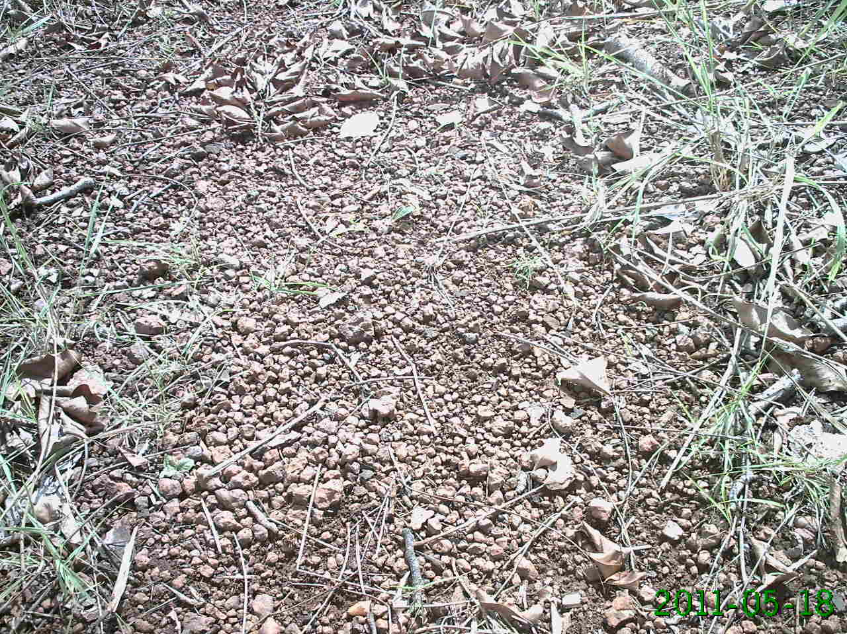

**Figure 3 : sols impropre aux cultures mais propice à la culture de Jatropha**

Plus de 50% des fonds ont été décaissées par le FEM/PPS aux LEAUB pour la réalisation de la première partie du projet.

***Tableau 2 :*** *état des fonds FEM/PPS pour LEAUB*

|  |  |  |  |
| --- | --- | --- | --- |
|  | **Total** | **1er décaissement** | **Reliquat** |
| **Valeur ($US)** | 9128,28 | 4957,19 | 4171,09 |
| **Pourcentage** | 100,00 | 54,31 | 45,69 |

Ces fonds ont permis de : ***i.*** ouvrir une première parcelle de 1 hectare, ***ii.*** embaucher de la main d’œuvre locale, acheter du matériel aratoire par la culture, ***iii.*** acquérir une cuvette de semence de graines de *Jatropha curcas* et, ***iv.*** mener une compagne de sensibilisation de récupération des terres dégradées par la culture de Jatropha.

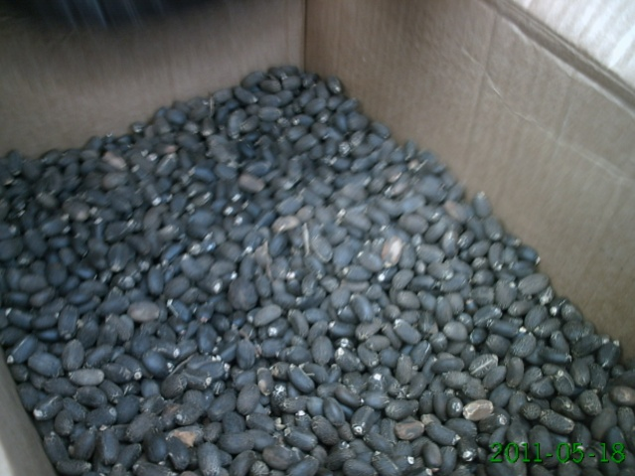

**Figure 4 : graines de *Jatropha curcas***

* Difficultés

La pépinière de production de plants de Jatropha (âgés de 2 ans) ne contient pas assez de plants pour la transplantation en plein champ ;

Le matériel de production d’huile de Jatropha n’est pas encore disponible ou commandé.

* Solutions proposées

Afin de disposer de plants de Jatropha pour emblaver les terres dégradées il est possible d’utiliser des sauvageons ;

La presse à fabrication d’huile de Jatropha pourrait être construite localement par des artisans à Bossangoa.

2. Le projet du ***Comité pour le Développement Intégré des Communautés de base (CODICOM)***

* Mise en œuvre des activités

Le projet du CODICOM, « Apiculture améliorée et reforestation autour de Votovo », doit contribuer à trois domaines focaux du FEM (changement climatique, biodiversité et dégradation des terres) en réduisant la pression anthropique ; 1 apiculteur écorce chaque année près de 60 arbres et il est estimé à plus de 70 apiculteurs au village Votovo. Le projet propose également la reforestation des zones dégradées aux abords du village.

Pour la mise en œuvre des 1ères activités, l’ONG a eu près de 30% de ses allocations.

***Tableau 3 :*** *état des fonds FEM/PPS pour CODICOM*

|  |  |  |  |
| --- | --- | --- | --- |
|  | **Total** | **1er décaissement** | **Reliquat** |
| **Valeur ($US)** | 11407,76 | 3111,21 | 8296,55 |
| **Pourcentage** | 100,00 | 27,27 | 72,73 |

Ces fonds ont permis de : ***i.*** former 25 personnes, dont 8 femmes, sur les techniques d’installation des ruches modernes, ***ii.*** de sensibiliser les leaders locaux et la population par un atelier de lancement, ***iii.*** fournir du matériel aratoire et amener 6 ruches à Votovo pour démonstration, 13 autres ruches devraient être acheminées à nouveau au village le 24 mai 2011.

Le groupement des apiculteurs de Votovo et le CODICOM se sont également engagés à reboiser 5 hectares de forêt dégradée par des essences mellifères.

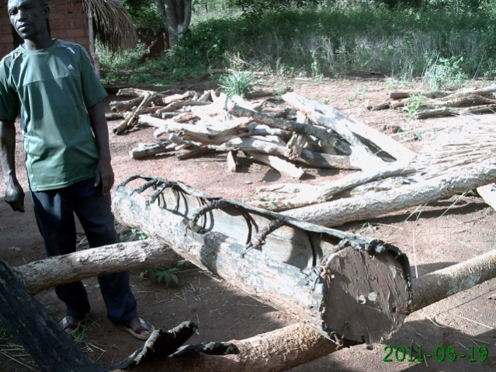

**Figure 5 : écorce de tronc d’arbre en fabrique pour une ruche**

* Difficultés

Le CODICOM compte livrer aux apiculteurs de Votovo les ruches améliorées ce qui serais onéreux pour les deux parties.

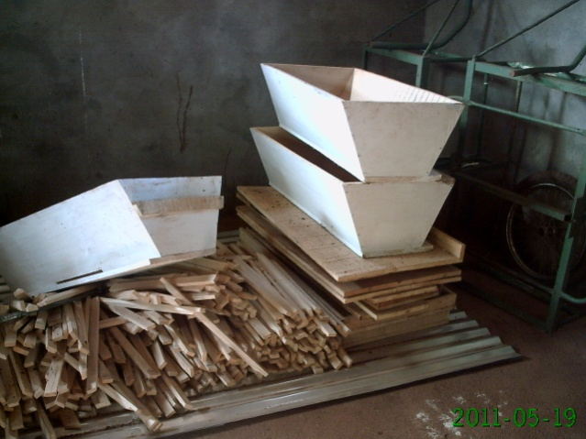

**Figure 6 : ruches améliorées**

L’ONG entend reboiser 5 hectares de zone de forêt dégradée par des essences mellifères, mais jusqu’alors ni les semences et/ou plantules, ni le lieu de reboisement n’est disponible à l’approche des premières pluies.

* Solutions proposées

Le CODICOM devrait apprendre aux collectivités locales de Votovo à construire les ruches améliorées afin de garantir le transfert de technologie.

Pour gagner en temps, en main d’œuvre et en argent, l’ONG et le groupement devront ouvrir des layons dans la parcelle qui aura été identifiée et transplanter directement les plantules (voir inspecteur E&F) en champ.

3. Le ***groupement Dé Mon Wara et le Comité d’Appui aux Organisations Paysannes Pauvres (CAOPP)***

* Mise en œuvre des activités

Dé Mon Wara et CAOPP en mettant œuvre le projet « Aménagement des cours d’eau Gbango et Gbangola et construction de bac de rouissages de manioc » contribuent à 2 domaines focaux du FEM (biodiversité et eaux internationales). Hors l’aspect environnemental, le projet touche également les problèmes de santé publique.

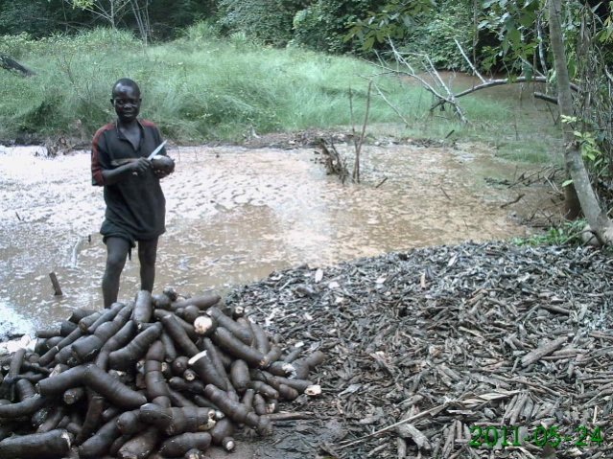

**Figure 7 : paysan rouissant le manioc dans de l’eau en eutrophisation**

Les 5 111,09 US$ ont permis de mener une compagne de sensibilisation auprès des collectivités locales de Gbango et Gbangola, du chef lieu Bouca et des autorités et leaders locaux.

***Tableau 4 :*** *état des fonds du FEM/PPS pour Dé Mon Wara et CAOPP*

|  |  |  |  |
| --- | --- | --- | --- |
|  | **Total** | **1er décaissement** | **Reliquat** |
| **Valeur ($US)** | 11717,22 | 5111,09 | 6606,13 |
| **Pourcentage** | 100,00 | 43,62 | 56,38 |

Une première partie de matériel a permis également aux populations locales de démarrer les 1ers travaux d’aménagement du cours d’eau Gbango.

* Difficultés

Les populations locales ont compris les raisons de certaines maladies récurrentes dans le village. Ils manifestent la volonté de rétablir l’écoulement du cours Gbango mais manque de matériels de travail.

* Solutions proposées

Le CAOPP et Dé Mon Wara devraient faire parvenir le plus tôt possible le matériel pour que les acteurs de Gbango aménagent le cours d’eau.

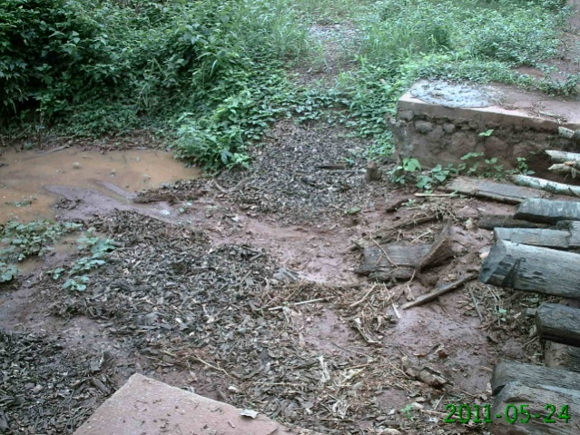

**Figure 8 : pont de Gbango sous lequel les paysans ont obstrué le cours d’eau**

|  |
| --- |
| **Les microprojets de la Lobaye** |

**1.** Le projet du ***Centre Néhémie de Recherche et d’Action pour la Lutte contre la Pauvreté (CNRALP)***

* Mise en œuvre des activités

Le projet « Reboisement dans la commune de Pissa par des essences locales » sera exécuté durant 3 ans. Le projet contribue à 3 domaines focaux du FEM (changement climatique, biodiversité et dégradation des terres).

La contribution du FEM/PPS au budget du projet, pour reboiser 10 hectares de forêt, est de 10 163,27 US$.

***Tableau 5 :*** *état des fonds du FEM/PPS pour CNRALP*

|  |  |  |  |
| --- | --- | --- | --- |
|  | **Total** | **1er décaissement** | **Reliquat** |
| **Valeur ($US)** | 10163,27 | 5039,29 | 5123,98 |
| **Pourcentage** | 100,00 | 49,58 | 50,42 |

La contribution du FEM/PPS a permis au CNRALP de : ***i.*** d’acquérir du matériel aratoire qui a servis la préparation d’une parcelle de 10 hectares pour le reboisement, ***ii.*** produire avec la Direction Régionale des Eaux et Forêts, plus de 2 000 plantules d’Essessang.

* Difficultés

10 hectares ont été préparés pour le reboisement qui se fera progressivement sur 3 ans. Le sol déjà travaillé pourrait être lessivé de ces éléments par les pluies et le vent. De plus, le CNRALP a bouturé du manioc qui épuise le sol.

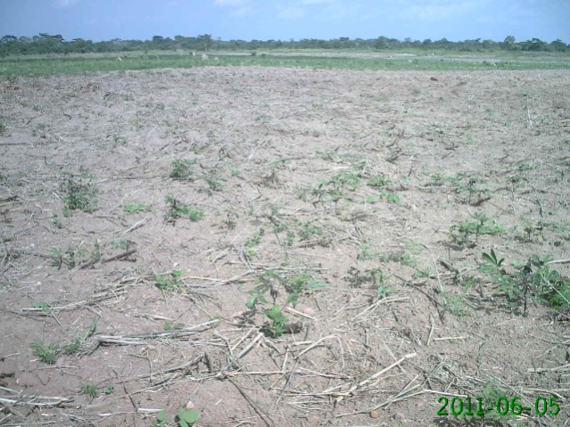

**Figure 9 : surface de 10 hectares devant être reboisé par l’ONG**

* Solutions proposées

Il est préférable dans les endroits de la parcelle qui ne seront reboisés qu’en années 2 et 3 de ne cultiver que l’association céréale + légumineuse.

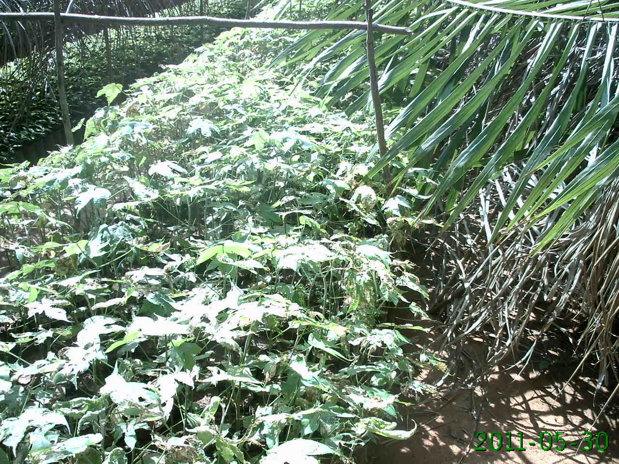

**Figure 10 : jeunes plantules d’essessang en pépinière à la direction régionale eaux et forêt**

2. Le projet de ***l’Institut Supérieur de Développement Rural (ISDR)*** de M’Baïki

* Mise en œuvre des activités

Le projet intitulé « Protection et empoissonnement du cours d’eau Bombolet pour une pêche durable » contribue à 3 domaines focaux du FEM (changement climatique, biodiversité et eaux internationales).

La contribution du FEM/PPS au budget du projet est de 8 192,84 US$.

***Tableau 6 :*** *état des fonds du FEM/PPS pour l’ISDR*

|  |  |  |  |
| --- | --- | --- | --- |
|  | **Total** | **1er décaissement** | **Reliquat** |
| **Valeur ($US)** | 8192,85 | 4760,15 | 3432,70 |
| **Pourcentage** | 100,00 | 58,10 | 41,90 |

L’ISDR a pu avec ces fonds : ***i.*** faire une compagne de sensibilisation auprès des autorités locales, les leaders et les riverains au cours d’eau Bombolet sur l’importance du projet, ***ii.*** nettoyer une partie du cours d’eau des pelures de manioc avec l’aide des femmes, ***iii.*** commencer à aménager les bassins de reproduction des alevins, ***iv.*** faire une pépinière de plus de 2000 plants d’Essessang pour un reboisement de 2 hectares aux abords des berges de Bombolet.

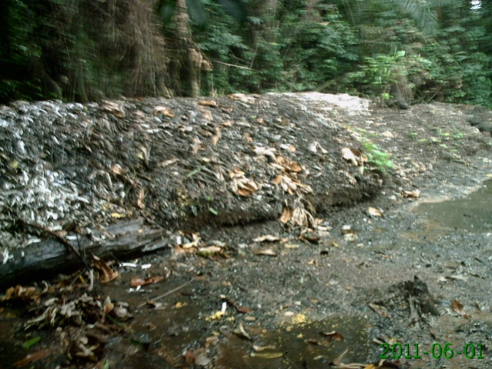

**Figure 11 : pelures de manioc retirés du cours d’eau et déposé sur la berge**

* Difficultés

Le délai de mise en œuvre du projet est d’une année, les sites d’ensemencement n’ont pas encore été tous identifiés et les partenariats avec les collectivités devant bénéficier de l’ensemencement de leurs cours d’eau ne sont pas formalisés.

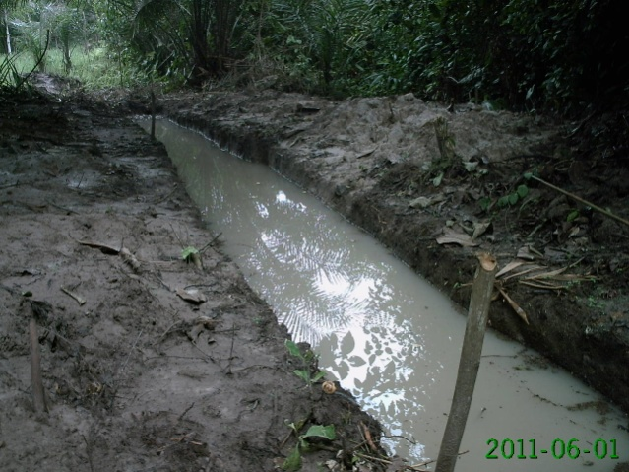

**Figure 12 : canal devant alimenter le bassin de production des alevins**

* Solutions proposées

Identifier les sites et les partenaires. Formaliser le partenariat avec les populations devant bénéficier des ensemencements de leurs cours d’eau.

3. Le projet de l’***Organisation Rurales des Femmes de Centrafrique « Fleurs de Centrafrique »***

* Mise en œuvre des activités

Fleurs de Centrafrique entend reboiser la colline de Wakombo qui domine la ville de M’Baïki en mettant en œuvre le projet « Conservation du sol par la promotion de *Moringa olifera* » financé à hauteur de 7 466,89 US$ par le FEM/PPS. Le projet contribue à 2 domaines focaux du FEM (changement climatique et dégradation des sols).

***Tableau 7 :*** *état des fonds du FEM/PPS pour Fleurs de Centrafrique*

|  |  |  |  |
| --- | --- | --- | --- |
|  | **Total** | **1er décaissement** | **Reliquat** |
| **Valeur ($US)** | 7466,90 | 3909,75 | 3557,15 |
| **Pourcentage** | 100,00 | 52,36 | 47,64 |

Un peu plus de 50% des fonds ont permis à l’ONG de : ***i.*** acquérir du matériel aratoire pour la culture de Moringa, ***ii.*** de former préparer de 2 hectares de zone dégradée de la colline pour le reboisement, ***iii.*** de produire des plants de Moringa en pépinière avec l’appui de la Direction Régionale des Eaux et Forêts.

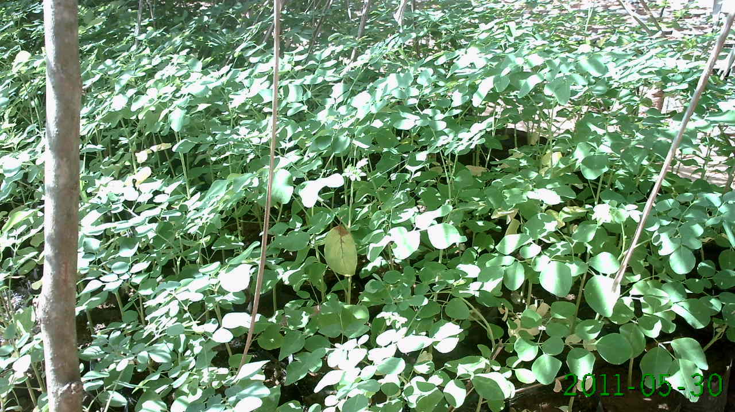

**Figure 13 : jeunes plantules de Moringa en pépinière à la direction régionale**

* Difficultés

Fleurs de Centrafrique a préparé 2 hectares de colline dégradée pour le reboisement depuis le mois janvier 2011 (avant le décaissement). Malheureusement, aucun dispositif d’entretien du terrain dénudé ne semble avoir été pris. Le terrain pourrait être érodé lors des fortes pluies si le sol n’est pas reboisé tôt.

L’équipe de la mission de suivi des microprojets n’a eu aucun répondant local qui participe au projet.

Le nombre des plantules présent en pépinière est très insuffisant et ne pourrait couvrir les 2 hectares à reboiser.

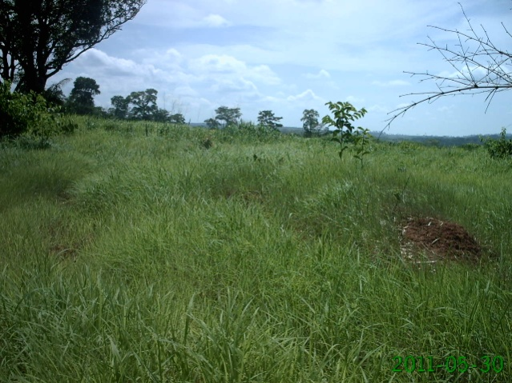

**Figure 14 : colline de Wakombo devant être reboisée**

* Solutions proposées

Couvrir le plus rapidement possible la partie à reboiser avec des cultures de maïs et d’arachide en attendant planting des plants dans le site.

Responsabiliser des personnes ressources locales pour le suivi et la mise en œuvre des activités du projet.

Acquérir le plus urgemment possible des graines de *Moringa olifera* pour les mettre en pépinière ; la croissance des Moringa est très rapide, après 1 mois de pépinière il est possible de faire le planting.

4. Le projet du ***Groupement Bel Espoir de Boukoko***

* Mise en œuvre des activités

Le groupement dispose de 2 000 hectares de forêt. Le projet « Contribution à la restauration du massif forestier de Nola » contribue à 2 des domaines focaux du FEM (changement climatique et biodiversité).

***Tableau 8 :*** *états des fonds de FEM/PPS pour Bel Espoir*

|  |  |  |  |
| --- | --- | --- | --- |
|  | **Total** | **1er décaissement** | **Reliquat** |
| **Valeur ($US)** | 11407,76 | 3111,21 | 8296,55 |
| **Pourcentage** | 100,00 | 27,27 | 72,73 |

Près du tiers des fonds ont été décaissés pour : ***i.*** produire plus de 2 500 plants d’Essessang en pépinière, ***ii.*** préparer 2 à 3 hectares de forêt pour le reboisement, ***iii.*** sensibiliser les autorités locales, les leaders et les collectivités voisines sur le projet, ***iv.*** former les membres de Bel Espoir sur les technique de reboisement par la Direction Régionale des Eaux et Forêts.

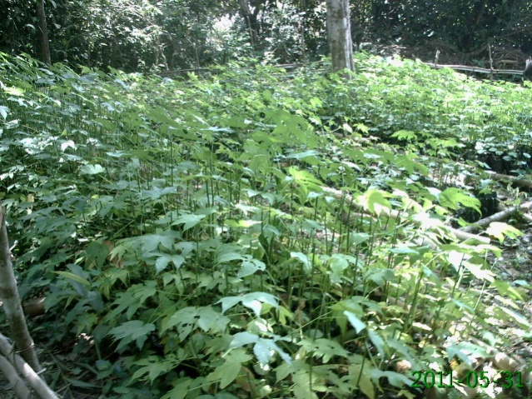

**Figure 15 : jeunes plantules d’essessang en pépinière à Boukoko**

* Difficultés

La mis en œuvre du projet est correct. Toutefois, le groupement devrait impliquer un peu plus les autres collectivités dans le projet pour l’appropriation et la reproductibilité du projet.

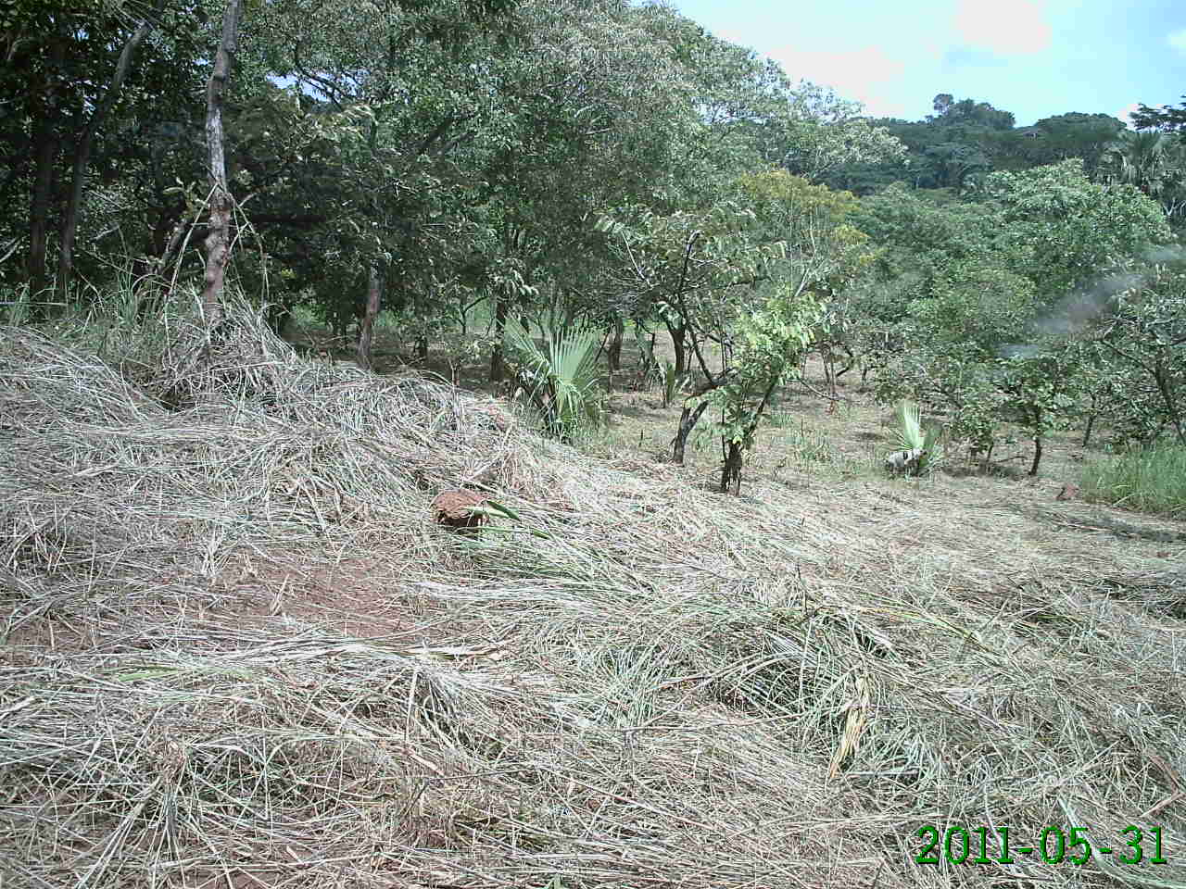

**Figure 16 : terrain préparé par le groupement et prêt à être reboisé**

* Solutions proposées

Faire participer les leaders d’autres communautés aux partages des acquis et des résultats du projet.

5. Le projet de la ***Maison de l’Enfant et de la Femme Pygmée (MEFP)***

* Mise en œuvre des activités

Le projet, intitulé « Conservation et réintroduction du *Gnetum africanum* en forêt par les populations Pygmée BaAka de Bakota » se déroule au sein des communautés Pygmée BaAka de Bakota et contribue à 2 des domaines focaux du FEM (changement climatique et biodiversité).

Près de 40% des 10 752,31 US$ du FEM/PPS ont été décaissés pour la première tranche de subventions.

***Tableau 9 :*** *état des fonds du FEM/PPS pour MEFP*

|  |  |  |  |
| --- | --- | --- | --- |
|  | **Total** | **1er décaissement** | **Reliquat** |
| **Valeur ($US)** | 10752,31 | 4102,64 | 6649,67 |
| **Pourcentage** | 100,00 | 38,16 | 61,84 |

Les 40% ont permis à la MEFP avec l’aide l’ICRA de : ***i.*** former les populations Pygmée BaAka sur les technique de production de Gnetum, ***ii.*** construire un parc à production de Gnetum, ***iii.*** d’entamer la production de Gnetum en pépinière par boutures et par graines.

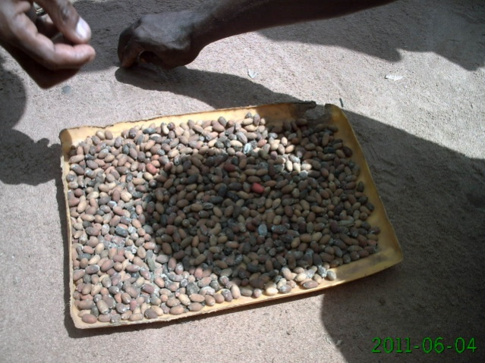

**Figure 17 : graines de *Gnetum africanum* (Koko) dont les feuiles sont très consommées**

* Difficultés

Le projet compte produire des lianes de *Gnetum africanum* par la germination de graines et la multiplication végétative. La reprise végétative du Gnetum semble plus prometteuse que celle à graine.

Le projet ne semble se préoccupé que des Pygmée BaAka or les autres populations sont également très intéressées.

* Solutions proposées

Orienter la majeure production de Gnetum par la voie végétative. La MEFP devrait augmenter les bouturages en pépinière.

Impliquer les autres communautés dans la mise en œuvre du projet afin de faciliter sa reproductibilité.

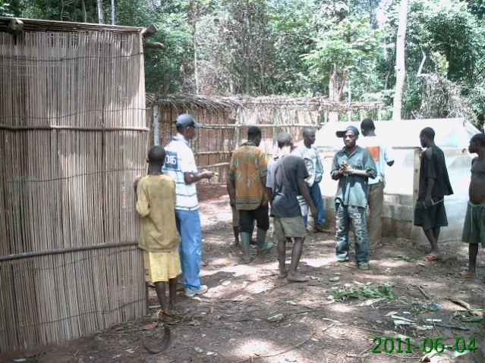

**Figure 18 : site de production des jeunes lianes de Gnetum pour le repiquage en forêt**

10. Le projet de l’***Organisation Centrafricaine pour la Défense de la Nature (OCDN)***

* Mise en œuvre des activités

L’OCDN œuvre depuis quelques années à la conservation de la biosphère de la Basse-Lobaye et, dans le cadre du FEM/PPS exécute le projet « Appui aux communautés de base pour la récupération des terres marginales et dégradées par la mise en place de plantation forestière dans la biosphère de la Basse-Lobaye ». Ce projet contribue à 3 des domaines focaux du FEM (changement climatique, biodiversité et dégradation des terres).

Pour la réalisation des 1ères activités, l’OCDN a eu à utiliser près de 50% des fonds alloués par le FEM/PPS.

***Tableau 10 :*** *état des fonds du FEM/PPS pour OCDN*

|  |  |  |  |
| --- | --- | --- | --- |
|  | **Total** | **1er décaissement** | **Reliquat** |
| **Valeur ($US)** | 14518,97 | 7052,07 | 7466,90 |
| **Pourcentage** | 100,00 | 48,57 | 51,43 |

Avec ces fonds, l’OCDN a : ***i.*** fait une session d’information des autorités administratives locales, chefs locaux et des leaders sur l’importance du projet, ***ii.*** former les population de Bokoma sur la production de *Tectona grandis*, ***iii.*** acquis du petit matériel agricole et, ***iv.*** créer une pépinière et mise en sachet les semences de teck (*Tectona grandis*).

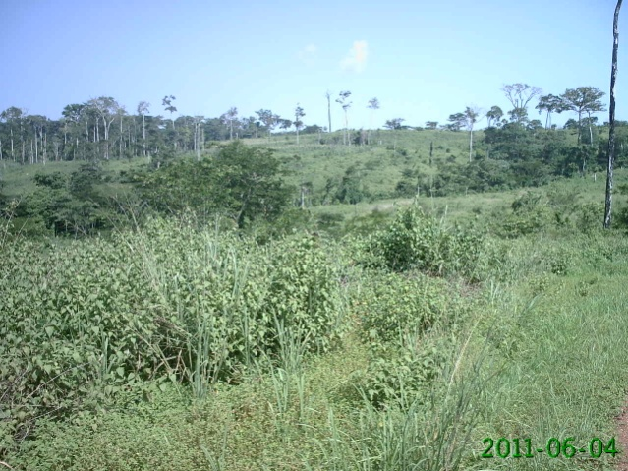

**Figure 19 : une partie de la zone de biosphère dégradée devant être reboisée**

* Difficultés

Certains habitants de Bokoma cultivant dans le site à reboisé ont manifesté leur désir de ne pas céder leurs parcelles ou d’être dédommagés.

Les pépinières de teck n’ont pas produit et le temps pour reprendre cette activité est très court en raison de l’approche des premières pluies.

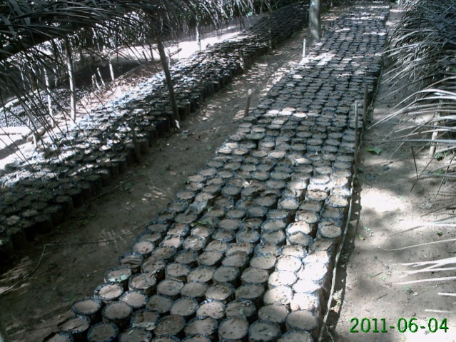

**Figure 20 : pépinière de Tectona grandis devant être remplacé par des sauvageons d’essessang**

* Solutions proposées

Convaincre les cultivateurs qui ne veulent pas déguerpir du site d’introduire le système cultural les plants d’Essessang dont ils en tireront des bénéfices.

Remplacer les semences de teck par les sauvageons d’Essessang pour que le reboisement se fasse selon le calendrier climatique.

|  |
| --- |
| **Les microprojets du Mbomou** |

1. Le projet du ***Bureau d’Initiatives d’Appui au Développement Durable (B2D)***

* Mise en œuvre du projet

Le projet du B2D, intitulé « Création d’une forêt de kolatier à Loungougba par une agriculture multi-étagée » contribue à 2 des domaines focaux du FEM (changement climatique et biodiversité).

Le B2D a perçu 30% des 9 258,06 US$ que lui a alloué le FEM/PPS.

***Tableau 11 :*** *états des fonds du FEM/PPS pour B2D*

|  |  |  |  |
| --- | --- | --- | --- |
|  | **Total** | **1er décaissement** | **Reliquat** |
| **Valeur ($US)** | 9258,06 | 2800,00 | 6458,06 |
| **Pourcentage** | 100,00 | 30,24 | 69,76 |

Ces fonds ont été utilisés pour réaliser : ***i.*** la sensibilisation de 6 groupements et 7 villages sur le projet et, la nécessité des populations à s’impliquer dans la conservation de la forêt, ***ii.*** le choix de la pépinière et l’identification des zones à reboiser et, ***iii.*** la formalisation d’un partenariat avec la société « Appui aux Initiatives Locales (AIL) » qui a permis d’étendre les limites de la zone projet ; au lieu de 3 à 5 hectares prévus, les populations pourraient emblaver des superficies plus importantes pour la forêt de kolatier.

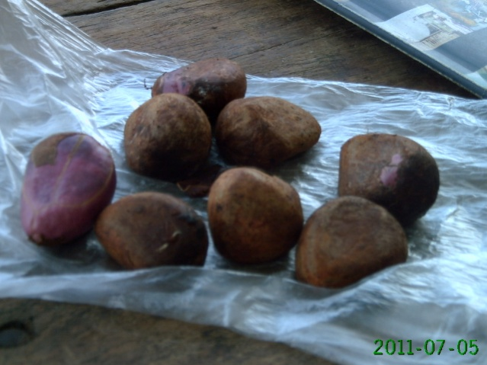

**Figure 21 : noix de kola sauvage au village Loungougba**

* Difficultés

L’appropriation du projet par les acteurs locaux réside dans le renforcement des capacités sur les techniques de greffage et de pépinière de kolatier. Malheureusement, bien que l’activité ayant été planifiée, elle n’a pu être exécutée dans les délais prévus.

Les zones délimitées par les acteurs sont riches en bois d’essence forestière. Il ne faudrait pas détruire la forêt pour la reconstruire d’autant plus qu’une bonne partie des essences préexistantes sont des bois d’œuvre.

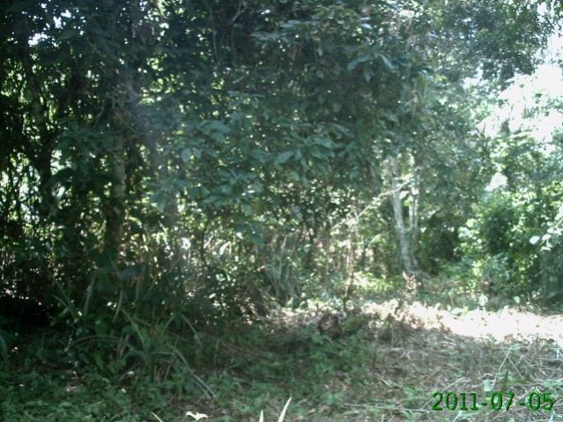

**Figure 22 : vieux kolatier dans un champ à Loungougba**

* Solutions proposées

Former les acteurs locaux clé qui pourront partager les acquis. Etendre l’identification de ces acteurs en tenant compte de l’extension de la zone suite à l’appui de l’AIL.

Refaire l’identification des zones à reforester ; seul les zones dégradées et/ou fragilisées par la déforestation doivent être retenu pour la reforestation.

2. Le projet de ***Femmes Forêts Développement (FFD)***

* Mise en œuvre des activités

La FFD comme le B2D a formalisé un partenariat avec AIL dans la mise œuvre du projet « Reforestation des galeries forestières du Sayo-Niakari par introduction de poivre à tuteurs vivant (*Leucena sp.*) ». Ce projet contribue à 3 des domaines focaux du FEM (changement climatique, biodiversité et dégradation des terres).

***Tableau 12 :*** *état des fonds du FEM/PPS pour FFD*

|  |  |  |  |
| --- | --- | --- | --- |
|  | **Total** | **1er décaissement** | **Reliquat** |
| **Valeur ($US)** | 9951,53 | 6076,79 | 3874,75 |
| **Pourcentage** | 100,00 | 61,06 | 38,94 |

Plus de 60% des fonds alloués par le FEM/PPS ont été décaissés pour la réalisation des 1ères activités. Ces fonds ont permis de : ***i.*** sensibiliser les ménages de la commune du Sayo-Niakari sur les avantages de valorisation de la culture du poivre, ***ii.*** d’identifier le site pépinière ainsi que les formateurs au renforcement des capacités, ***iii.*** d’identifier les sites à reforester.

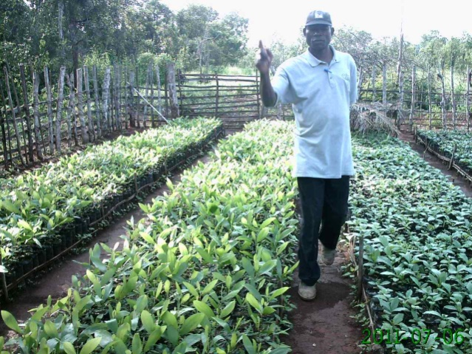

**Figure 23 : pépinière de la direction régionale des eaux et forêts où seront produits les Leucena**

* Difficultés

Le projet a perçu presque ¾ de ces allocations de la part du FEM/PPS. L’une des activités majeures est le renforcement des capacités des acteurs locaux sur les techniques de production de poivriers. Le reliquat des fonds risquerait de ne pas permettre cette activité.

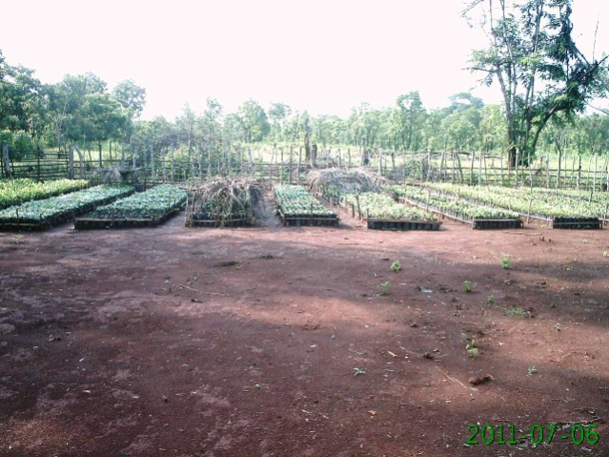

**Figure 24 : pépinière de la direction régionale des eaux et forêts**

* Solutions proposées

La FFD devrait se baser sur sa contrepartie propre au projet pour réaliser la formation sur les techniques de pépinière de poivrier le plutôt possible.

3. Le projet de l’association ***A Ni Gouali***

* Mise en œuvre des activités

Comme les autres organisations du Mbomou, l’association a formalisé un partenariat avec l’AIL. Ainsi, le projet « Protection des buffles et des éléphants dans la forêt de Tangonda » est en vu d’être répliqué par deux autres communautés dont se trouve des salines. Il s’agit des zones de : Vougba-Balifongo et Zangando.

***Tableau 13 :*** *état des fonds du FEM/PPS pour A Ni Gouali*

|  |  |  |  |
| --- | --- | --- | --- |
|  | **Total** | **1er décaissement** | **Reliquat** |
| **Valeur ($US)** | 12704,08 | 7094,08 | 5610,00 |
| **Pourcentage** | 100,00 | 55,84 | 44,16 |

La 1ère tranche de décaissement des fonds à permis à l’association A Ni Gouali de sensibiliser les collectivités locales, les chefs de village et les leaders locaux ce qui à conduit à : ***i.*** la mise en place d’un comité de gestion composé des chefs et leaders locaux, ***ii.*** l’extension de la zone à la forêt de Ndanda, ***iii.*** de la prise en compte d’autres animaux comme les zèbres, les bongos, les céphalophe de Peter, les panthères dans la conservation.

La prochaine étape du projet sera la mise en place d’une équipe d’éco-surveillance des ressources forestières.

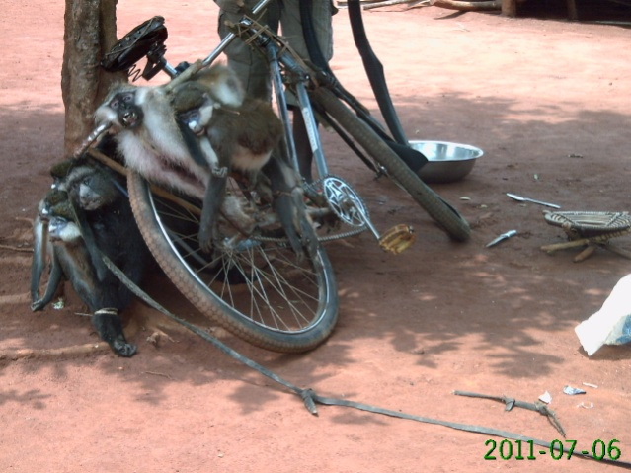

**Figure 25 : vélo d’un braconnier local avec des singes abattu pour alimenter le marché de Bangassou**

* Difficultés

La mise en œuvre du projet respecte le chronogramme des activités. Toutefois, il pourrait y avoir des conflits entre les populations de Tangonda-Ndanda et d’autres populations prélevant illicitement les animaux pour la consommation et la vente.

L’accès très difficile du site pourrait retarder le renforcement des capacités des acteurs locaux à l’aménagement et à la création de salines et de points d’eau.

* Solutions proposées

Par rapport aux conflits en gestation, le comité de gestion des ressources forestières de Tangonda-Ndanda devra se rapprocher des Sous-préfets et des maires des communes concernées. Ce rapprochement devrait aboutir au ralentissement de la pression des chasseurs locaux sur la faune mammalienne.

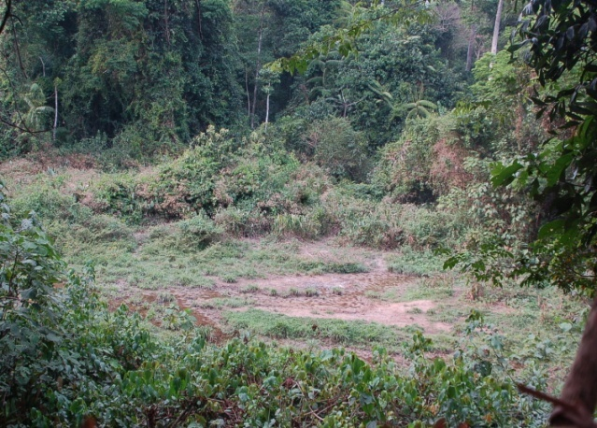

**Figure 26 : saline proche du village Ndanda**

Le renforcement des capacités pourrait se faire hors de la zone de projet comme des zones comme Vougba-Balifongo et Zangando dont le projet pourrait être répliqué.

4. Le projet de l’***Association pour la Protection et la Promotion de l’Environnement (APPEN)*** et l’***Union des Groupements pour la Renaissance de Gambo (UGRG)***.

* Mise en œuvre des activités

Le projet « Conservation du cours d’eau Ouroukoutou et lutte contre la disparition des anguilles » concerne plusieurs village sur une étendue de plus de 18 km.

***Tableau 14 :*** *état des fonds du FEM/PPS pour APPEN et UGRG*

|  |  |  |  |
| --- | --- | --- | --- |
|  | **Total** | **1er décaissement** | **Reliquat** |
| **Valeur ($US)** | 14518,97 | 9126,21 | 5392,76 |
| **Pourcentage** | 100,00 | 62,86 | 37,14 |

Les fonds permis à l’APPEN et à l’UGRG de mener une vaste sensibilisation et d’induire des actions concrètes.

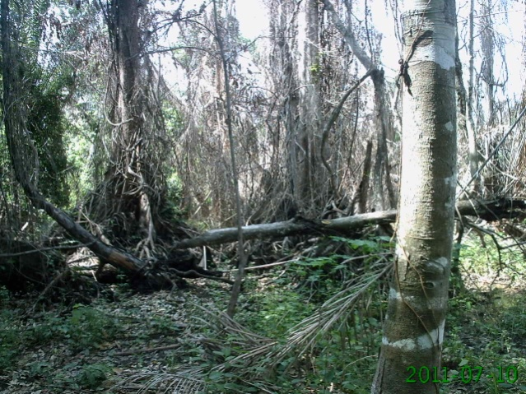

**Figure 27 : forêt de raphia dans le marécage d’Ouroukoutou**

Cette actions ont permis de : ***i.*** mettre en place une équipe (chaque village est représenté) de contrôle du cours d’eau qui est en réalité un marécage à forêt de raphia, ***ii.*** mettre en repos biologique les anguilles pour une durée de 1 an, ***iii.*** identifier les niches d’hibernation des anguilles durant la saison sèche, ***iv.*** de prendre en compte certains siluridés dans le repos biologique.

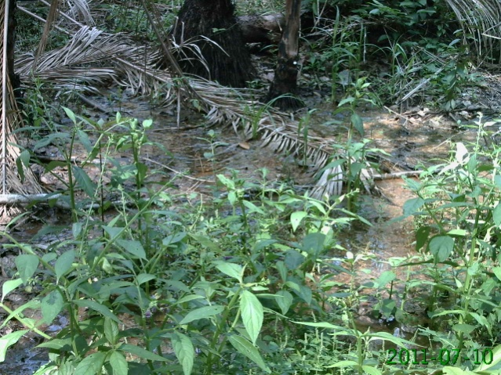

**Figure 28 : une niche de repos des anguilles durant la saison sèche**

* Difficultés

Le projet hors mis la mise en repos biologique devrait commencer à aménager le marécage et protéger les niches d’hibernation des anguilles. Malheureusement, le spécialiste pour ce renforcement des capacités n’a pas encore été identifié.

* Solutions proposées

Les acteurs du projet devraient se rapprocher de l’ISDR ou du Ministère des Eaux et Forêts pour le renforcement des capacités sur la protection de la faune halieutique.

**Conclusion : leçons et opportunités**

**Relai partenarial avec un acteur au développement**

Le cas du Mbomou avec le partenariat de plusieurs bénéficiaires aux subventions avec la Société Appui aux Initiatives Locales (AIL) a permis susciter une dynamique de conservation des ressources auprès des communautés. Les résultats escomptés peuvent être multipliés au moins par trois.

AIL a pu insuffler cette dynamique par un partenariat avec les bénéficiaires mais aussi un partenariat avec chaque individu considéré comme client. Le client devra livrer ses produits de cueillette (poivre, kola, piment) à AIL qui en assure la vente et y retire ses bénéfices.

La logistique de AIL (moto, vélo) et sa structuration en chefs de zones et chefs de secteurs ont permis d’informer d’autres zones sur les projets du FEM/PPS et d’impliquer plus de 1500 personnes ou clients dans le processus de protection de l’environnement.

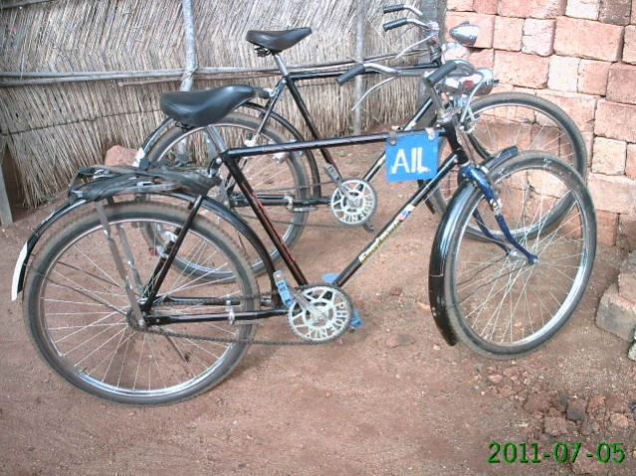

**Figure 29 : vélos de chefs de secteur de la société AIL**

Le modèle de relais mis en place par AIL pour le développement local pour être approprié par : ***i.*** le projet « Triangle Pissa-Mbata-M’Baïki » mis en œuvre par le Ministère de l’Environnement et de l’Ecologie, ***ii.*** les sociétés forestières d’exploitation de bois d’œuvre pour les reboisement dans les permis d’exploitation et d’aménagement forestier (PEA).

**De l’appropriation et du partage des techniques**

Les projets innovants du FEM/PPS sont issus des communautés (A Ni Gouali, UGRG et Dè Mon Wara) ou d’ONG ayant longtemps travaillé ou vécu avec leurs communautés cibles (MEFP). Dans ce cas de figure, l’appropriation est immédiate et la reproductibilité peut être facile pour d’autres communautés.

Les autres bénéficiaires aux fonds du FEM/PPS transmettent des technologies à leurs populations cibles. Ici l’appropriation des techniques résident dans le renforcement des capacités des acteurs locaux.